
Pontifícia Universidade Católica do Paraná
PLANO DE ENSINO

Inteligência Artificial e Ilusão de Inteligência em Jogos
Marina de Lara
2026 – 2º Semestre

Escola/ Câmpus: | Politécnica/Curitiba |  |  |  |  | Curso: | Tecnólogo em Jogos Digitais
Período: | 6º | Turma: |  | U |  | Turno: | Noite
Carga Horária: | 80h |  | Créditos: |  | 4 |  | Carga Horária de Extensão: | Não se aplica
Requisitos: | Não se aplica

- EMENTA:
Essa disciplina é ofertada aos estudantes do sexto período de jogos digitais da Escola Politécnica. Ao final da disciplina, o estudante será capaz de implementar técnicas de inteligência artificial em jogos.

- CONTEXTO DA DISCIPLINA
Nesta disciplina o estudante vai aprofundar os conhecimentos obtidos nas disciplinas de raciocínio algoritmo, programação orientada a objetos e experiência criativa para implementar técnicas de inteligência artificial em jogos digitais. O conhecimento adquirido nessa disciplina serve de base para a aplicação de técnicas de inteligência artificial em futuros projetos.

- COMPETÊNCIA(S), TEMAS DE ESTUDO E RESULTADOS DE APRENDIZAGEM

Nº | Descrição do tema
TE1 | Histórico da inteligência artificial
TE2 | Máquinas de estados
TE3 | Métodos de busca
TE4 | Sistemas especialistas
TE5 | Desenvolvimento de aplicações práticas em jogos

Disciplinas Internalizadoras e Mobilizadoras

Internaliza | Mobiliza | Certifica

Nº C | Competência | Nº EC | Elementos de Competência | -
C | [TRILHA DE PROGRAMAÇÃO] - GAME PROGRAMMER: Criar soluções computacionais para jogos digitais atendendo requisitos de produção e da equipe de desenvolvimento, estruturando as partes programáveis, utilizando padrões de projeto e boas práticas de programação, integrando e estendendo ferramentas de mercado, demonstrando criatividade e senso crítico. | EC3 | Desenvolver códigos eficientes, em linguagem de programação, aplicando boas práticas e padrões de projetos adequados, demonstrando criatividade e senso crítico. | Mobiliza
C |  | EC4 | Integrar algoritmos computacionais de forma organizada, considerando requisitos de projeto de jogo. | Mobiliza

Resultados de Aprendizagem

RA de Recuperação

Ao longo do semestre, o(a) estudante poderá realizar a recuperação de um único Resultado de Aprendizagem cuja média esteja abaixo de 7,0 (sete), conforme a Instrução Normativa 01/2026. Esse Resultado de Aprendizagem está definido pelos(as) professores(as) da disciplina, conforme a indicação da legenda no quadro abaixo.

EC | Nº | Resultado de aprendizagem (RA) | Tema de estudo
EC3 e EC4 | RA1 | Implementar Jogadores e NPCs automatizados para diferentes jogos utilizando técnicas de inteligência artificial adequadas através da implementação de máquinas de estados com design patterns, métodos de busca e criação de heurísticas. | TE1, TE2, TE3, TE4 e TE5
Mapa Mental

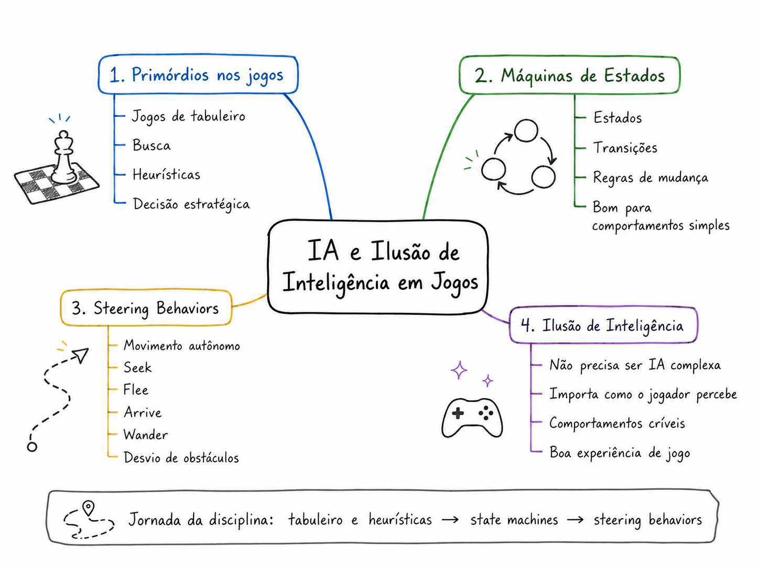

- ALINHAMENTO CONSTRUTIVO: METODOLOGIA E AVALIAÇÃO

Resultado(s) de aprendizagem | Indicadores de desempenho | Metodologias, recursos e estratégias de ensino-aprendizagem | Processos de avaliação e recuperação de aprendizagem
RA1. Implementar Jogadores e NPCs automatizados para diferentes jogos utilizando técnicas de inteligência artificial adequadas através da implementação de máquinas de estados com design patterns, métodos de busca e criação de heurísticas. | ID1.1 – Implementar códigos eficientes aplicando boas práticas.  ID1.2 - Capacidade de criar, implementar e utilizar máquinas de estados em um projeto aplicado.  ID1.3 – Capacidade de implementar e integrar técnicas de métodos de busca informadas em um projeto aplicado.  ID1.4 – Capacidade de criar e implementar novas heurísticas para guiar o método de busca informada.  ID1.5 – Capacidade de implementar e integrar técnicas de métodos de busca competitiva em um projeto aplicado.  ID2.6 – Capacidade de criar e implementar novas heurísticas para guiar o método de busca competitiva.  ID1.7 – Capacidade de utilizar conhecimento especialista para auxiliar no processo de tomada de decisão do método de busca competitiva. | Aula expositiva  Project Based Learning (PjBL)  Pesquisa Acadêmica | [Formativa] Acompanhamento de etapas de desenvolvimento do projeto prático (PjBL).  [Somativa] Desenvolvimento de projeto prático (PjBL) em equipe com prova de autoria individual. O feedback será realizado por equipes na entrega da atividade.  [Recuperação] Este RA possui recuperação ao longo do semestre, por meio de reentrega das atividades propostas.  [Recuperação] Recuperação estendida ao final do semestre com prazo estendido para envio das atividades propostas durante o semestre.
- CRONOGRAMA DE ATIVIDADES PEDAGÓGICAS*
Data |  | RA | Descrição das atividades pedagógicas | Carga horária
1 | 31/07 | RA1 | TDE 01 - Pesquisa sobre Técnicas de Inteligência Artificial em Jogos | 06:00
2 | 07/08 | RA1 | Apresentação da Disciplina  Revisão de Programação I | 04:00
3 | 14/08 | RA1 | Revisão de Programação II | 04:00
4 | 21/08 | RA1 | Introdução à Inteligência Artificial Para Jogos. | 04:00
4 | 21/08 | RA1 | TDE 02 - Github | 10:00
5 | 28/08 | RA1 | Introdução às Máquinas de Estados.  Atividade de desenvolvimento relacionada à máquina de estados (1). | 04:00
6 | 04/09 | RA1 | Design Patterns: State e Singleton.  Atividade de desenvolvimento relacionada à máquina de estados (2). | 04:00
7 | 11/09 | RA1 | Refatoração da Classe State para utilizar template de Classes (Generics).  Atividade de desenvolvimento relacionada à máquina de estados (3). | 04:00
8 | 18/09 | RA1 | Implementação de mecanismo de Troca de Mensagens na Máquina de Estados.  Atividade de desenvolvimento relacionada a máquina de estados (4). | 04:00
9 | 25/09 | RA1 | Entrega e avaliação do primeiro projeto da disciplina. | 04:00
10 | 02/10 | RA1 | Entrega e avaliação do primeiro projeto da disciplina. | 04:00
11 | 09/10 | RA1 | Pesquisa Acadêmica: Como elaborar um trabalho teórico com base científica. | 04:00
12 | 16/10 | RA1 | Introdução à Steering Behavior  Atividade de desenvolvimento relacionada à steering behavior (1). | 04:00
13 | 23/10 | RA1 | Steering Behavior: Seek, Flee, Arrive e Wander  Atividade de desenvolvimento relacionada à steering behavior (2). | 04:00
14 | 30/10 | RA1 | Steering Behavior: Obstacle Avoidance e Path Following  Atividade de desenvolvimento relacionada à steering behavior (3). | 04:00
15 | 06/11 | RA1 | Entrega e avaliação do segundo projeto da disciplina. | 04:00
16 | 13/11 | RA1 | Entrega e avaliação do segundo projeto da disciplina. | 04:00
17 | 20/11 | RA1 | Feriado | 04:00
- | 27/11 | RA1 | Feedback de notas finais  Recuperação Parcial RA1 | 04:00
 | 04/12 | - | Semana de Recuperação Estendida
*O cronograma está sujeito a alterações conforme necessidade.
- REGRAS DA DISCIPLINA

Os Resultados de Aprendizagem desta disciplina serão desenvolvidos de acordo com o exposto no Item 4 que apresenta os Resultados de Aprendizagem (RA), os Indicadores de Desempenho (ID), os Métodos ou Técnicas empregados e o Processo de Avaliação.
Serão conduzidos os seguintes tipos de avaliação:
- Diagnóstica: atividade de feedback imediato que permite ao(à) professor(a) acompanhar o aprendizado dos temas e identificar necessidades de replanejamento e/ou de reforço. Geralmente, será aplicada na forma de questões com respostas imediatas, em sala, referentes a um tema estudado anteriormente, individualmente ou em grupo. Não comporá a nota do estudante.
- Formativa: realizada durante o desenvolvimento das atividades, com intervenção e feedback imediatos, dados pelo(a) professor(a) ou pelos colegas em pares, reforçando os conceitos, quando necessário. Não comporá a nota do estudante.
- Somativa: composta por atividades com nota atribuída a partir de entregas (provas, trabalhos e atividades), com feedback imediato, de forma coletiva, no mesmo dia, em sala. A nota atribuída é necessária para a aprovação na disciplina, conforme o regulamento acadêmico.
- Recuperação ao longo do semestre: Ao longo do semestre, o(a) estudante poderá realizar a recuperação de um único Resultado de Aprendizagem cuja média esteja abaixo de 7,0 (sete), conforme a Instrução Normativa 01/2026. Esse Resultado de Aprendizagem está definido pelos(as) professores(as) da disciplina, conforme o quadro apresentado no item 4 deste Plano de Ensino.
- Recuperação Estendida: Ao final do semestre, caso o estudante não tenha atingido a média 7,0 (sete), será oferecida a Semana de Recuperação Estendida, desde que sua nota seja maior ou igual a 4,0 (quatro) e menor do que 7,0 (sete). Nesta oportunidade, o(a) estudante fará a recuperação de todos os Resultados de Aprendizagem abaixo da média 7,0 (sete). A nota máxima da Recuperação Estendida é 7,0 (sete).
- Nota da Disciplina: A nota final da disciplina será calculada como média ponderada a partir das notas e pesos das atividades do Resultado de Aprendizagem, conforme definido a seguir:

$$Nota=TDE01+PjBL01+PjBL02$$

Serão considerados os seguintes procedimentos para a perda de alguma Avaliação Somativa:
- Segunda chamada: Conforme estabelecido na Resolução 414/2024, há previsão de aplicação de prova de 2ª Chamada, em casos específicos, para avaliações somativas dos cursos de graduação da PUCPR. No caso de disciplinas com avaliações de autoria de projetos dos cursos da Escola Politécnica, esta 2ª Chamada será realizada em data e horário da disciplina, e que poderá ser consultado diretamente na secretaria da Escola Politécnica (secretaria-politecnica@pucpr.br | (41) 3271-1333). Caso o atestado não tenha QR Code de verificação de autenticidade, o estudante deverá apresentar o atestado físico em até 5 dias úteis da data do deferimento na secretaria da Escola Politécnica.
Regras para entregas de atividades da disciplina:
- Meio de entrega: Todas as entregas da disciplina serão realizadas por meio do Ambiente Virtual de Aprendizagem (AVA), conforme regras estabelecidas pelo(a) professor(a), não sendo aceitas entregas por outros meios. Não são permitidas entregas em atraso.
- Autoria: Quando uma atividade for realizada em grupo, todas as pessoas do grupo são responsáveis pelo seu conteúdo, independentemente da divisão de tarefas que possa ter ocorrido.
- Honestidade intelectual: Um dos princípios da graduação na PUCPR é a honestidade intelectual. Ao ser detectada qualquer violação a este princípio, será atribuída a nota 0,0 (zero) à avaliação em que o fato ocorreu.

- BIBLIOGRAFIA

Básica:
Nº | Referência
1 | ARRUDA, Eucidio Pimenta. Fundamentos para o desenvolvimento de jogos digitais. 1. Porto Alegre: Bookman, 2014. 1 recurso online. (Tekne). ISBN 9788582601440.  (Link acervo Pergamum: https://pergamum-biblioteca.pucpr.br/acervo/5067679)
2 | RUSSELL, Stuart J; NORVIG, Peter (null). Inteligência artificial: uma abordagem moderna. 4. Rio de Janeiro: GEN LTC, 2022. 1 recurso online. ISBN 9788595159495.  (Link acervo Pergamum: https://pergamum-biblioteca.pucpr.br/acervo/5208560)
3 | COPPIN, Ben. Inteligência artificial. Rio de Janeiro: LTC, 2010. 1 recurso online. ISBN 978-85-216-2936-8.  (Link acervo Pergamum: https://pergamum-biblioteca.pucpr.br/acervo/5068597)

Complementar:
Nº | Referência
1 | ROSA, João Luís Garcia. Fundamentos de inteligência artificial. Rio de Janeiro: LTC, 2011. xv, 212 p. ISBN 978-85-216-0593-5 (broch.).  (Link acervo Pergamum: https://pergamum-biblioteca.pucpr.br/acervo/290328)
2 | FACELI, Katti et al. (null). Inteligência artificial: uma abordagem de aprendizado de máquina. 2. Rio de Janeiro: LTC, 2021. 1 recurso online. ISBN 9788521637509.  (Link acervo Pergamum: https://pergamum-biblioteca.pucpr.br/acervo/5120725)
3 | HARVEY M. DEITEL; PAUL J. DEITEL; EDSON FURMANKIEWICZ; FÁBIO LUIS PICELLI LUCCHINI. Java. Editora Pearson, 2017. 935 p. ISBN 9788543004792.  (Link acervo Pergamum: https://pergamum-biblioteca.pucpr.br/acervo/5029317)
4 | SHANE, Janelle. Você parece uma coisa e eu te amo: como a inteligência artificial funciona e por que está fazendo do mundo um lugar mais estranho. Rio de Janeiro: Alta Books, 2022. 1 recurso online. ISBN 9788550816784.  (Link acervo Pergamum: https://pergamum-biblioteca.pucpr.br/acervo/5225535)
5 | GAMES: planning & learning. California: The AAAI Press, c1993. iii, 165 p. (Technical report, FS-93-02). ISBN 0-92980-51-2.  (Link acervo Pergamum: https://pergamum-biblioteca.pucpr.br/acervo/71674)
- ORIENTAÇÕES GERAIS

Orientações para uso de Inteligência Artificial Generativa (IAGen)

De acordo com a Resolução nº 274/2024 CONSUN, a utilização de ferramentas de Inteligência Artificial Generativa (IAGen) no ensino, aprendizagem e pesquisa da PUCPR deverá ocorrer de acordo com orientações explícitas do docente, que indicará quando, se e de que forma o uso pode acontecer. Ao utilizar qualquer ferramenta de IA, o estudante deve declarar explicitamente o uso, incluindo a seguinte declaração padrão nos materiais produzidos:

“Durante a preparação deste [TIPO DE CONTEÚDO], o(s) autor(es) usaram [FERRAMENTA, VERSÃO] para [EXPLICITAR MOTIVOS]. Após usar essa ferramenta, o(s) autor(es) revisaram e editaram o conteúdo conforme necessário e assumem total responsabilidade pelo conteúdo.”

Clique aqui para acessar as Diretrizes para uso de IA (Inteligência Artificial) na PUCPR

Link para documentos institucionais sobre avaliações, faltas, tratamento especial, Prêmio Marcelino Champagnat e outros.

Clique aqui para acessar estes documentos da PUCPR

